SECRETARIA MUNICIPAL DE SEGURANÇA

Botucatu, 04 de outubro de 2019

Ilmo. Sr.
Ednei Lázaro da Costa Carreira
DD. Presidente da Câmara Municipal
Botucatu-SP.

MARCELO EMILIO DE OLIVEIRA, Secretário Municipal de Segurança, vem, perante Vossa Excelência, em resposta ao Requerimento nº 1017, aprovado na Sessão Ordinária de 7/10/2019, de autoria do nobre Vereador SARGENTO LAUDO - PP, através do qual solicita: realizar estudos visando que os Guardas Civis Municipais, quando acionados em período de folga, sejam remunerados com os mesmos valores que são destinados a atividade delegada, dizer o que segue:

A Secretaria Municipal de Segurança, através deste subscritor, em reunião com o Comando Geral da GCM, deliberou por inaugurar procedimento administrativo, visando a realização de estudos necessários.

Contudo, como é de conhecimento de Vossa Excelência, trata-se de uma matéria que deve ser avaliada não apenas pela Secretaria Municipal de Segurança, mas também pela Secretaria Municipal de Governo e Procuradoria Jurídica do Município, tendo em vista a necessidade de se avaliar o impacto financeiro e a viabilidade legal da medida.

Nesse sentido, tão logo concluído os estudos, este subscritor comunicará Vossa Excelência os resultados, valendo ressaltar que é constante a preocupação deste subscritor e do Comando Geral da GCM em promover melhorias aos nossos Guardas Municipais.

Aproveita a oportunidade para apresentar protestos de estima e consideração, sendo certo que deverá ser observada, também, a resposta a este mesmo requerimento, por parte da Secretaria de Relações Institucionais, que já discorreu a respeito da matéria.

Atenciosamente,
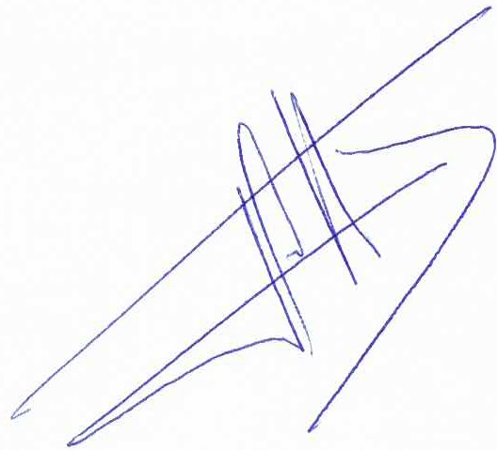
MARCELO EMILIO DE OLIVEIRA
SECRETARIA MUNICIPAL DE SEGURANÇA

